งานป้องกันปราบปราม
รายงานการปฏิบัติราชการประจำเดือน พฤศจิกายน 2567

สภ.บ้านกลาง 20 พ.ย. 2567 เวลา 17.00 น.
ภายใต้การอำนวยการของ พ.ต.อ.ธีรพงศ์ ผลนาค ผกก.สภ. บ้านกลาง พ.ต.ต.จักรวาล ฐิตวัฒนานนท์ สวป.ฯ มอบหมายให้ ร.ต.อ.เรวัต กุนมล รอง สวป.ฯสภ.บ้านกลาง ร.ต.ต.ประเสริฐ สิงห์เส รอง สวป.ฯด.ต.ประสาน เกยเมือง ผบ.หมู่ ป.ฯด.ต.ศศิศาสตร์ ขุนศรี ผบ.หมู่ ป.ฯ พร้อมด้วยสายตรวจรถยนต์ สายตรวจรถจักรยานยนต์ ได้ออกตรวจในเขตพื้นที่รับผิดชอบ ว.4 ตั้งจุด ว.43 ร่วมกับเจ้าหน้าที่ ฝ่ายปกครอง กำนัน ผู้ใหญ่บ้าน บริเวณหน้าวัดโนนสว่าง ถนน บ้านกลาง ช้างตะลูด เพื่อป้องกันอาชญากรรมและผู้เกี่ยวข้องกับยาเสพติด
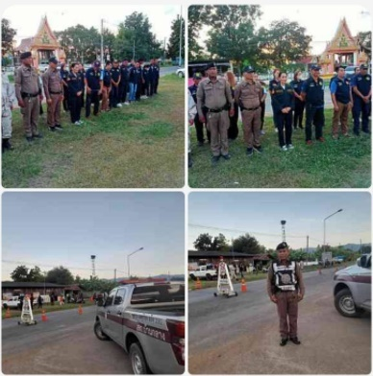

สภ.บ้านกลาง 23 พฤศจิกายน 2567 เวลา 09.00-11.30น.
ภายใต้การอำนวยการและสั่งการของ พ.ต.อ.ธีรพงษ์ ผลนาคผกก.สภ.บ้านกลาง ควบคุมการปฏิบัติโดย พ.ต.ต.จักรวาล ฐิตวัฒนานนท์ สวป.สภ.บ้านกลาง, ร.ต.อ.ประมง กระจ่างวงษ์ รอง สว(ป.)สภ.บ้านกลาง พร้อมด้วย ,สายตรวจรถยนต์,สายตรวจจักรยานยนต์ ร่วมกันปล่อยแถวรับมอบนโยบาย รับฟังคำแจ้งแจงจากผู้บังคับบัญชาในการปฏิบัติหน้าที่ การตั้งจุดตรวจกวดขันวินัยจราจรตามมาตการการแข่งรถในทางและความผิดอื่นๆที่เกี่ยวข้องกรณีผู้ใช้รถจักรยานยนต์จัดกิจกรรม “ทริปน้ำไม่อาบ” ในเขตพื้นที่จังหวัดเพชรบูรณ์ บริเวณหน้าโรงเรียนบ้านกลาง ตรวจรถจักรยานยนต์
-จำนวน 20 คัน
🚨ผลการปฏิบัติ ว.20 ตามมาตรการ 10 รสขมว่ากล่าวตักเตือนตามแพลตฟอร์ม ขับดี
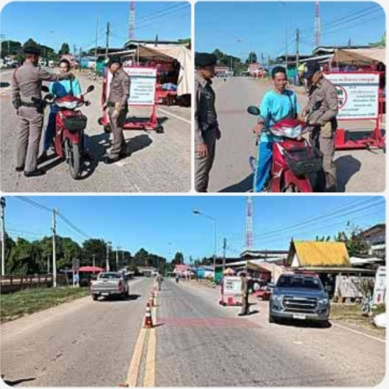
-ไม่มีใบอนุญาตขับขี่ 5 ราย
-ไม่สวมหมวกนิรภัย 6 ราย
– ขับขี่ไม่ปลอดภัย 2 ราย

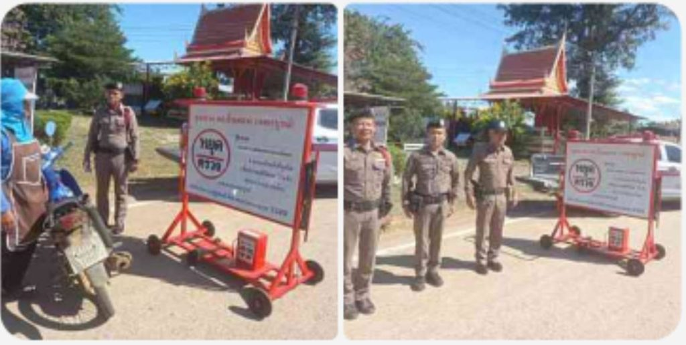

สภ.บ้านกลาง 30 พฤศจิกายน 2567 เวลาประมาณ 11.30 น.
ภายใต้อำนวยการและสั่งการของ พ.ต.อ.ธีรพงศ์ ผลนาค ผกก.สภ.บ้านกลาง พ.ต.ต.จักรวาล ฐิตวัฒนานนท์ สวป.ฯ นำโดย ด.ต.คะนอง เช่นพิมาย ผบ.หมู่(ป.)สภ.บ้านกลาง ด.ต.ทวี บุญมี
ได้ร่วมกัน จับกุมตัวผู้ต้องหา โดยกล่าวหาว่า
1.มียาเสพติดให้โทษประเภท 1 (เมทแอมเฟตามีนหรือยาบ้า) ไว้ในครอบครองโดยผิดกฏหมาย
2.เสพยาเสพติดให้โทษประเภท 1 (เมทแอมเฟตามีนหรือยาบ้า) โดยผิดกฎหมาย
พร้อมด้วยของกลาง
ยาเสพติดให้โทษประเภท 1 (เมทแอมเฟตามีนหรือยาบ้า) จำนวน 6 เม็ด
ส่งพนักงานสอบสวน สภ.บ้านกลาง เพื่อดำเนินคดีต่อไป
